ANEXO I

Tabla No. 1
Ley procesal | Activo | Inactivo | Total general
Jurisdicción Menores | 3 | 1 | 4
Ley 1098 | 11 | 37 | 48
Ley 600 | 16932 | 57004 | 73936
Ley 906 | 27356 | 26239 | 53595
Total general | 44302 | 83281 | 127.583
Tabla 1. Fuente: Consulta en SIJUF y SPOA

Tabla No. 2
Categoría | Personas condenadas
ELN | 5
FARC-EP | 36
Fuerza Pública | 183
Paramilitares | 471
Total general | 695
Tabla 2. Fuente: Consulta en SIJUF y SPOA

Tabla No. 3
Categoría | Personas imputadas
ELN | 9
FARC-EP | 102
Fuerza Pública | 677
Paramilitares | 440
Total general | 1.228

Tabla No. 4
ITEM | AÑO 2014 | AÑO 2015 | AÑO 2016 | AÑO 2017 | AÑO 2018 | AÑO 2019
INGRESOS EFECTIVOS | 793 | 961 | 929 | 929 | 1142 | 501
EGRESOS EFECTIVOS | 775 | 789 | 752 | 748 | 961 | 476
INVENTARIO FINAL | 155 | 185 | 237 | 289 | 306 | 303
No. DE PERSONAS ABSUELTAS | 8 | 3 | 5 | 5 | 15 | 8
No. DE PERSONAS CONDENADAS | 70 | 62 | 32 | 106 | 55 | 33
Fuente: Sistema de Información Estadístico de la Rama Judicial –SIERJU

Tabla No. 5
Ley procesal | Activo | Inactivo | Total general
Ley 1098 | 2 |  | 2
Ley 600 | 1375 | 404 | 1779
Ley 906 |  | 218 | 1344
Total general | 2503 | 622 | 3125
Tabla 4. Fuente: Consulta en SIJUF y SPOA
Tabla No. 6
Categoría | Personas condenadas
FARC-EP | 14
Fuerza Pública | 520
Paramilitares | 24
Total general | 558
Tabla 5. Fuente: Consulta en SIJUF Y SPOA

Tabla No. 7
Categoría | Personas imputadas
FARC-EP | 23
Fuerza Pública | 1.934
Paramilitares | 78
Total general | 2.035
Tabla 6. Fuente: consulta en SIJUF y SPOA

Tabla No. 8
 | Tema | Instituciones | Fecha de capacitación | Lugar
1 | BUSQUEDA DE DESAPARECIDOS | GRUBE ESCUELA FGN | MAYO 2008 | BOGOTÁ- CALLE 93
2 | BUSQUEDA DE DESAPARECI DOS | GRUBE- CTI-EQUITAS-GIZ | OCTUBRE DE 2008 | ARMENIA
3 | ENTIERROS CLANDESTINOS | GRUBE (FISCALES-INVESTIGADORES) ICITAP | 2008 Y 2009 | BOGOTÁ
4 | IDENTIFICACION DE VICTIMAS NN Y  BUSQUEDA DE DESAPARECI DOS | GRUBE - ESCUELA FISCAL EQUITAS,  COLECTIVO DE ABOGADOS | ABRIL 8-10 DE 2010 | BOGOTÁ
5 | ENCUENTRO INTERINSTUCIONAL PARA LA  BUSQUDA DE PERSONAS DESAPARECIDAS | GRUBE- CUVI (CTl-lNMLYCF-DlJlN (ICMP) | SEPTIEMBRE 2-4 DE 2010 | BOGOTÁ
6 | INGRESO DE INFORMACION A SIRDEC | GRUBE - CUVI | MAYO 20 DE 2010 | BOGOTÁ
7 | SIRDEC | GRUBE - CUVI | NOVIEMBRE 11 DE 2010 | BOGOTÁ
8 | GUÍA INTERINSTITUCIONAL DEL PROCESO  DE BÚSQUEDA DE VÍCTIMAS DE  DESAPARICIÓN FORZADA E  IDENTIFICACIÓN DE CADÁVERES PARA  SERVIDORES PÚBLICOS | GRUBE- COVI (CTI-INMLYCF-DIJIN-GIZ  (ICMP) (FISCALES GRUBE, DERECHOS HUMANOS, SEGURIDAD CIUDADANA Y  GAULA) | JUNIO-OCTUBRE 2011 | CALI, BOGOTA  BUCARAMANGA,  BARRANQUILLA  MEDELLIN, PEREIRA,  VI LLAVICENCIO
9 | TOMA DE MUESTRAS BIOLOGICAS Y  SOCIALIZACION I NSTRUCTIVO | GRUBE-CUVI (CTI-INMLYCF-DIJIN-GIZ (ICMP) | SEPTI EMBRE - OCTUBRE DE  2011 | CALI, BOGOTÁ  BUCARAMANGA,  MEDELLIN, PEREIRA  PASTO, VILLAVICENCIO
10 | NORMATIVIDAD Y TOMA DE MUESTRAS  BIOLOGICAS Y REDACCION DE INFORMES | GRUBE | DICIEMBRE DE 2012 | BOGOTÁ- DAS
11 | ENFOQUE DE ACCION SIN DAÑO EN EL  PROCESO DE ENTREGA DE RESTSO OSEOS | GRUBE-UARIV -MINSALUD | JULIO 8 Y 15 DE 2013 | BOGOTÁ-HOTEL DAN
12 | TALLER CAPACITACION BUSQUEDA DE  PERSONAS DESAPARECIDAS E  IDENTIFICACION DE CADAVERES - | GRUBE- CUVI (CTI-INMLYCF-DIJIN) | SEPTIEMBRE 16 Y 17 DE 2013 | MEDELLÍN
13 | SIRDEC | GRUBE - CUVI | OCTUBRE 11 DE 2013 | BOGOTÁ-GRUBE
14 | SIRDEC | GRIJBE - CUVI | OCTUBRE DE 2014 | BOGOTÁ- BUNKER
15 | ESTRATEGIA DE  IDENTIFACION CADAVERES  CON POSIBLE IDENTIDAD Y CNI | GRUBE NIVEL NACIONAL DESDE  COORDINACION | FEBRERO- OCTUBRE 2015 | VILLAVICENCIO,  CARTAGENA, MONTERIA,  VALLEDUPAR, CUCUTA,  NEIVA, PASTO, CALI,  BUCARAMANGA  CARTAGENA MEDELLIN
16 | PROCEDIMIENTO DE ENTREGA DE CADAVERES A FAMILIARES | GRUBE- DIRECCIONES DERECHOS  HUMANOS, SECCIONALES, GAULA -  Ml NISTERIO DE SALUD-UARIV-ESCUELA  FGN | FEBRERO -MARZO DE 2016 | BOGOTÁ -PASTOVILLAVICENCIO
17 | BUSQUEDA DE PERSONAS DESAPARECIDAS | MIEMBROS FFMM-PONAL- FISCALIAESCUELA FGN | SEGUNDO SEMESTRE DE  2016 | BOGOTA - CLUB  SUBOFICIALES POLICIA
18 | PLAN NACIONAL DE BUSQUEDA Y  PROCEDIMIENTO DE ENTREGA DE  CADAVERES A FAMILIARES | GRUBE- INMLYCF-CTI-PONAL-JUECES DE  I NSTRUCCION PENAL MILITAR- GAULA | OCTUBRE Y NOVI EMBRE DE  2017 | MEDELLIN Y POPAYAN
19 | PROCESO DE BUSQUEDA DE PERSONAS  DESAPARECIDAS E IDENTIFICACIÓN - MBU | GRUBE (INMLYCF -CTI) | OCTUBRE DE 2017 | BOGOTA - BUNKER
20 | SIRDEC | GRUBE - FISCALES | JUNIO DE 2018 | BOGOTA - CARRERA 30
21 | SIRDEC | GRUBE FISCALES, ASISTENTES | JUNIO DE 2019 | BOGOTA - CARRERA 30

Tabla No. 9
Mecanismos de búsqueda urgente activados según estado de búsqueda
y departamentos de la desaparición. Colombia, año 2017
Departamento de la desaparición | Concluida | Pendiente | Total
Antioquia | 24 | 18 | 42
Arauca | 2 | - | 2
Bogotá D.C. | 12 | 7 | 19
Bolívar | 1 | - | 1
Boyacá | 4 | 7 | 11
Caldas | - | 2 | 2
Caquetá | - | 3 | 3
Casanare | - | 1 | 1
Cauca | 1 | 7 | 8
Cesar | - | 1 | 1
Chocó | - | 2 | 2
Cundinamarca | 5 | 5 | 10
Guaviare | 3 | 1 | 4
Huila | 3 | 3 | 6
La Guajira | - | 1 | 1
Magdalena | - | 2 | 2
Meta | 3 | 7 | 10
Nariño | 5 | 15 | 20
Norte de Santander | - | 10 | 10
Putumayo | - | 7 | 7
Archipiélago de San Andrés, Providencia y Santa Catalina | - | 1 | 1
Santander | - | 4 | 4
Tolima | 6 | 5 | 11
Valle del Cauca | 4 | 8 | 12
Vaupés | 1 | - | 1
Otros países | - | 2 | 2
Total | 74 | 119 | 193

Tabla No. 10
Mecanismos de búsqueda urgente activados según estado de búsqueda
y departamentos de la desaparición. Colombia, año 2018
Departamento de la desaparición | Concluida | Pendiente | Total
Amazonas | - | 1 | 1
Antioquia | 22 | 11 | 33
Arauca | 3 | 1 | 4
Bogotá D.C. | 5 | 3 | 8
Bolívar | - | 4 | 4
Boyacá | 6 | 8 | 14
Caldas | - | 1 | 1
Caquetá | - | 2 | 2
Casanare | - | 3 | 3
Cauca | - | 2 | 2
Chocó | - | 1 | 1
Córdoba | - | 1 | 1
Cundinamarca | 1 | 4 | 5
Guaviare | - | 3 | 3
Huila | 1 | 2 | 3
La Guajira | - | 2 | 2
Magdalena | 1 | - | 1
Meta | 33 | 27 | 60
Nariño | 2 | 3 | 5
Norte de Santander | 2 | 8 | 10
Putumayo | - | 17 | 17
Quindío | 2 | 2 | 4
Risaralda | 1 | - | 1
Santander | - | 2 | 2
Sucre | 2 | 12 | 14
Tolima | - | 4 | 4
Valle del Cauca | 4 | 19 | 23
Vichada | 1 | 1 | 2
Otros países | - | 2 | 2
Total | 86 | 146 | 232

Tabla No. 11
Mecanismos de búsqueda urgente activados según estado de búsqueda
y departamentos de la desaparición. Colombia, año 2019 (Enero a Junio)
Departamento de la desaparición | Concluida | Pendiente | Total
Antioquia | 4 | 11 | 15
Arauca | 1 | 1 | 2
Bogotá D.C. | 4 | 2 | 6
Boyacá | 3 | 7 | 10
Caldas | - | 1 | 1
Casanare | 1 | 4 | 5
Cauca | - | 1 | 1
Cesar | - | 1 | 1
Chocó | - | 1 | 1
Córdoba | - | 1 | 1
Cundinamarca | 1 | 4 | 5
Guaviare | - | 1 | 1
Huila | - | 3 | 3
La Guajira | - | 1 | 1
Magdalena | - | 2 | 2
Meta | 34 | 27 | 61
Nariño | 4 | 3 | 7
Norte de Santander | - | 6 | 6
Putumayo | - | 2 | 2
Risaralda | 1 | 1 | 2
Santander | - | 3 | 3
Tolima | - | 1 | 1
Valle del Cauca | 2 | 2 | 4
Vichada | - | 2 | 2
Sin Información | - | 12 | 12
Total | 55 | 100 | 155

Tabla No. 12
ÍNDICE | CTI | DIJIN | INML | TOTAL
Desaparecidos | 1062 | 403 | 3589 | 5054
Grupo Familiar | 22080 | 128 | 7024 | 29232
Otros Familiares | 10039 | 69 | 2800 | 12980
Coincidencias verificadas  (G. Familiar) | 47 | - | 53 | 100
Coincidencias verificadas  (R. Humanos) | 29 | - | 83 | 112
TOTAL | 33257 | 600 | 13549 | 47406
Tabla 12. Número de perfiles acumulados en el BPGD por institución a diciembre 31 de 2018.

Tabla No. 13
INSTITUCION | 2011-2014 | 2015 | 2016 | 2017 | 2018 | TOTAL
DIJIN | 0 | 0 | 0 | 0 | 1 | 1
CTI | 61 | 10 | 31 | 10 | 28 | 140
INML BASE NAL | 0 | 31 | 5 | 14 | 73 | 123
TOTAL | 61 | 41 | 36 | 24 | 102 | 264

Tabla No.14
Procesos de acompañamiento entrega y/o búsqueda de restos
Fuente: Subdirección de Asistencia y Atención Humanitaria

Tabla No. 15
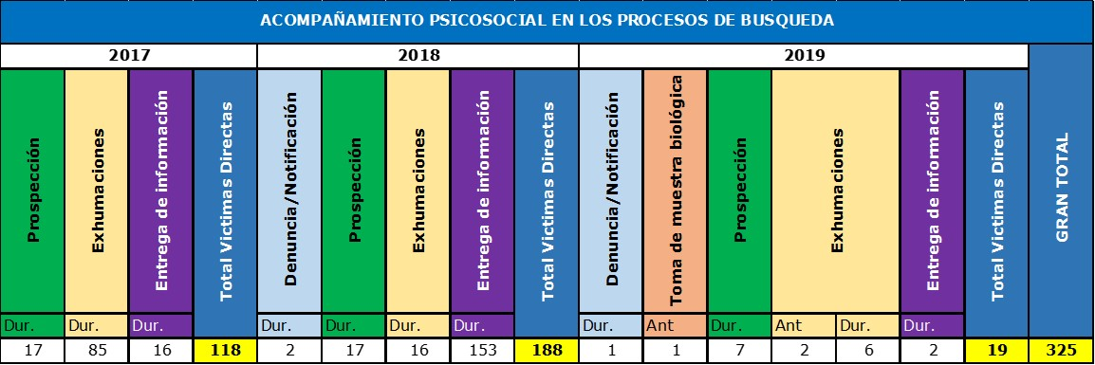
Fuente: Dirección de Reparación

Tabla No. 16
Proceso de entrega digna de cadáveres
Fuente: Dirección de Reparación

Tabla No. 17
CANTIDAD DE MEDIDAS UNIDAD NACIONAL DE PROTECCIÓN
Población | Protegidos | Medios de Comunicación | Chalecos | Botones | Hombres de Protección | Vehículos Blindados | Vehículos Convencionales | Motos
RIESGO 19. Programa Especial de Protección Integral para dirigentes, miembros y sobrevivientes de la Unión Patriótica y del Partido Comunista Colombiano. (Capitulo 3 Decreto 1066 de 2015) | 403 | 383 | 98 | 8 | 158 | 54 | 23 | 3
RIESGO-1. Dirigentes o activistas de grupos políticos y especialmente de grupos de oposición. (numeral 1 artículo 2.4.1.2.6. del Decreto 1066 de 2015) | 178 | 122 | 133 | 21 | 303 | 91 | 44 | 0
RIESGO-13. Apoderados o Profesionales forenses que participen en procesos judiciales o disciplinarios por violaciones de DH o infracciones al DIH. (numeral 13 artículo 2.4.1.2.6. del Decreto 1066 de 2015) | 10 | 7 | 8 | 0 | 19 | 7 | 1 | 0
RIESGO-14. Docentes de acuerdo a la definición estipulada en la Resolución 1240 de 2010, sin perjuicio de las responsabilidades de protección del Ministerio de educación estipuladas en la misma. (numeral 14 artículo 2.4.1.2.6. del Decreto 1066 de 2015) | 11 | 11 | 11 | 2 | 7 | 2 | 1 | 0
RIESGO-2. Dirigentes, representantes o activistas de organizaciones defensoras de derechos humanos, de víctimas, sociales, cívicas, comunales o campesinas. (numeral 2 artículo 2.4.1.2.6. del Decreto 1066 de 2015) | 1037 | 1011 | 876 | 294 | 997 | 198 | 240 | 10
RIESGO-3. Dirigentes o activistas sindicales. (numeral 3 artículo 2.4.1.2.6. del Decreto 1066 de 2015) | 306 | 259 | 252 | 54 | 329 | 39 | 98 | 0
RIESGO-4. Dirigentes, representantes o activistas de organizaciones gremiales. (numeral 4 artículo 2.4.1.2.6. del Decreto 1066 de 2015) | 55 | 51 | 51 | 5 | 77 | 20 | 12 | 0
RIESGO-5. Dirigentes, representantes o miembros de grupos étnicos. (numeral 5 artículo 2.4.1.2.6. del Decreto 1066 de 2015).  (Artículo 3 del Decreto 4635 de 2011 relaciona las comunidades afrocolombianas, raizales y palenqueras) | 1195 | 1685 | 1030 | 69 | 918 | 146 | 265 | 0
RIESGO-6. Miembros de misión médica. (numeral 6 artículo 2.4.1.2.6. del Decreto 1066 de 2015) | 4 | 6 | 6 | 1 | 7 | 2 | 1 | 0
RIESGO-7. Testigos de Casos de violaciones de DDHH y DIH (numeral 7 artículo 2.4.1.2.6. del Decreto 1066 de 2015)  Testigos relacionados en el inciso primero del artículo 31 de la ley 1448 de 2011, que intervienen en los procesos administrativos y judiciales de reparación y en especial de restitución de tierras. | 10 | 7 | 8 | 1 | 20 | 6 | 1 | 0
RIESGO-8. Periodistas y comunicadores sociales. (numeral 8 artículo 2.4.1.2.6. del Decreto 1066 de 2015) | 179 | 131 | 139 | 27 | 261 | 67 | 48 | 2
RIESGO-9. Víctimas de violaciones a los DDHH e infracciones al DIH, incluyendo dirigentes, líderes, representantes de Organizaciones de población desplazada o de reclamantes de tierras en situación de riesgo extraordinario o extremo. (numeral 9 artículo 2.4.1.2.6. del Decreto 1066 de 2015).  Comprende las victimas relacionados en el inciso primero del artículo 31 de la ley 1448 de 2011, que intervienen en los procesos administrativos y judiciales de reparación y en especial de restitución de tierras. | 1131 | 1209 | 1007 | 251 | 733 | 129 | 165 | 2

Tabla No. 18
DELITO | LUGAR DE LOS HECHOS | 2016 | 2017 | 2018 | 2019
Homicidio - Art 103 C.P. | Intramural | 52 | 58 | 51 | 30
Homicidio - Art 103 C.P. | Hospital | 39 | 37 | 61 | 42
Homicidio - Art 103 C.P. | Domiciliaria | 7 | 55 | 13 | 3
Homicidio - Art 103 C.P. | Permiso 72 horas | 1 | 1 | 0 | 1
TOTAL, FALLECIDOS A CARGO DEL INPEC |  | 99 | 151 | 125 | 76

No | CPAMS | CANTIDAD PPL
1 | EJEBE (Ejército Bello-Antioquia) | 165
2 | EJEPO (Ejército Puente Aranda) | 48
3 | EART (Ejército Artillería) | 71
4 | EJECO (Ejército Comunicaciones-Facatativá) | 64
5 | EJAPI (Ejército Apiay-Villavicencio) | 31
6 | EJEYO (Ejército Yopal) | 44
7 | EJECA (Ejército Cali) | 98
8 | EJEMA (Ejercito Malambo) | 43
9 | EJUPA (Ejercito Valledupar) | 89
 | TOTAL | 653
Tabla No. 19

Tabla No. 20
Balance periódico de Indemnizaciones administrativas otorgadas a las víctimas de desaparición forzada discriminadas por giros, personas y valores
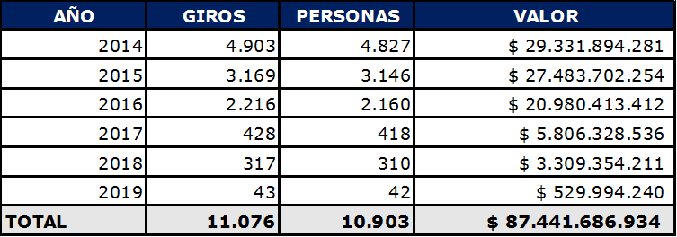
Fuente: Subdirección de Reparación Individual
Unidad para las Víctimas (Corte al 31 de mayo de 2019).
Nota: A efectos de obtener una correcta interpretación de la información cuantitativa aportada, debe tenerse en cuenta que el número de giros es superior al número de personas puesto que dos o más giros pueden realizarse en favor de una misma persona cuando se trata de hechos/eventos victimizantes diferentes.

Tabla No. 21

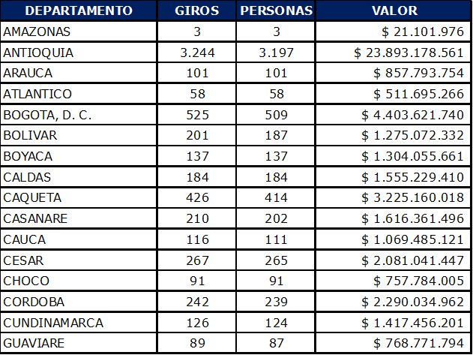
Fuente: Subdirección de Reparación Individual
Unidad para las Víctimas (Corte al 31 de mayo de 2019).

Tabla No.22
Balance periódico de Indemnizaciones administrativas otorgadas a las víctimas de desaparición forzada discriminadas por marcos normativos vigentes, giros, personas y valores.
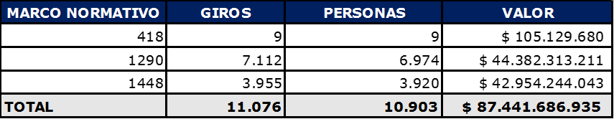
Fuente: Subdirección de Reparación Individual - Unidad para las Víctimas (Corte al 31 de mayo de 2019).

Año 2019: Corte 30/06/2019; Año 2018: Corte 04/02/2019; Año 2017: Corte 30/01/2018; Año 2016: Corte 02/02/2017; Año 2016: Corte 02/02/2017; Año 2015: Corte 03/08/2016 y Año 2014: Corte 26/01/2015.

